Prvouka 30. 3. – 3. 4.
- Dále můžete procvičovat lidské tělo (popis lidského těla, popis prstů, jaké máme smysly, zdravá x nezdravá strava)
Nové téma JARO
Jarní měsíce březen, duben a květen. Jaro začíná 21. března.
Řekněte si jaké počasí je na jaře (začíná být teplo, více svítí sluníčko, ale může i pršet a foukat vítr,…) jaké oblečení si oblečeme, když půjdeme ven (slabší bundu, botasky, dlouhé kalhoty, kšiltovku,…).
Co se začíná dít na jaře? Na stromech začínají růst listy a rozkvétají. Můžeme vidět první jarní květiny. Na louce létají motýli, včely, vosy a čmeláci. Z teplých krajin se k nám vracejí vlaštovky a čápi.
Naučit se (přikládám vyfocenou stránku, kde jsou obrázky květin)
květiny na jaře: sasanka, sněženka, bledule, narcis, prvosenka (petrklíč), pampeliška, violka (fialka).
Jaké části mají kvetoucí rostliny: květ, stonek, list, kořen. Nakreslete si na papír nějakou květinu, která bude mít všechny části.
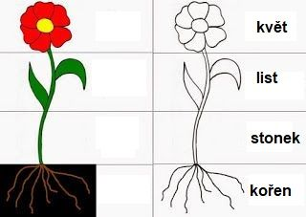

Dále přikládám pro zábavu omalovánku.
